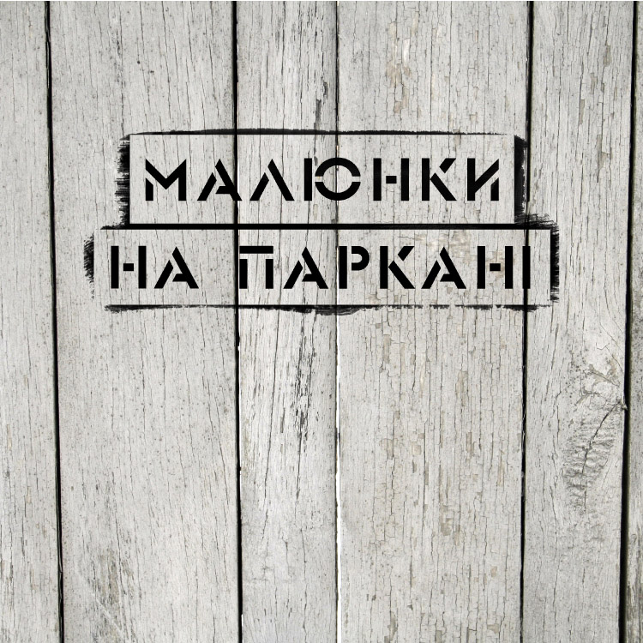
Віктор Дейсун
«Малюнки на Паркані»
23.12. 2014 – 25.01.2015

У галереї «Мистецька збірка» відкриється новий інтерактивний соціальний проект Віктора Дейсуна «Малюнки на Паркані»
Паркан – публічний засіб комунікації і самовираження. На ньому кожен пише свою правду, але лишається анонімним. Віктор Дейсун показує Паркан як літопис українського суспільства. Тут є і пропаганда радянської епохи, і політичні лозунги нашого часу, і побутові оголошення, і хуліганські надписи.

В баченні художника Паркан – це умовна межа не тільки території, а й способу життя, світогляду, ідентичності. Віктор Дейсун втілює символічний кордон між Україною і заходом, де з недавніх часів зроблена хвіртка, та Велику стіну від Росії на сході України.
«Малюнки на Паркані» – це інтерактивний проект. Кожен гість галереї зможе дописати на тут щось своє.
Віктор Дейсун: «Ось Паркан від західних сусідів. Ми зазираємо по той бік з цікавістю. Нам здається, що там краще: стрижені газони і чиста бруківка, високі зарплати та гуманні порядки. На нашій стороні паркану залишки радянщини, розкішні проекти епохи споживання,ствердження власної національної ідентичності.
На сході – війна. Тут будують не просто паркан, а Стіну. Тут буде рів, колючий дріт, вишки. Що лишиться біля цього паркану? Спалена земля, пустир, пропаганда, написана кров’ю?
Та найвищий Паркан – він у нашій свідомості. Це паркан стереотипів. Справжню перемогу в житті, справжню свободу можна отримати лише подолавши його».
Віктор Дейсун (Київ) – визнаний український художник, майстер абстрактного живопису. Його роботи знаходяться в колекціях Львівського Національного музею, Полтавського краєзнавчого музею, Кременчуцького краєзнавчого музею, Кам'янець-Подільської картинної галереї, а також у приватних збірках в Україні, Росії, Польщі, Угорщині, Німеччині, Канаді, США, Ізраїлі, Франції, Великобританії, Китаї.
Відкриття 23 грудня 2014 року о 18:00
Виставка працює з 24 грудня 2014 року по 25 січня 2015 року

Пн, вт: вихідні; ср - нд: з 11:00 до 18:00
Галерея «Мистецька збірка»
вул. Терещенківська, 13 (вхід в арку, 2-й двір)
Тел.: 050136 47 37, 044 234 14 27,
e-mail: info@artzbirka.com, www.artzbirka.com

